DISSEMINAÇÃO DE DADOS DE PLATAFORMA DE COLETA DE DADOS DO SISTEMA SCD/INPE
Rosangela Cintra¹
Flávio de Carvalho Magina²

Abstract

There are approximately five hundred stations spread by the national territory, among Platforms of Collection of Data (PCD), they are hydrological, meteorological and oceanics, with meteorological information for several ends and of several operators, the information are disseminated for these operators in gross format of reception, or for the internet page. The Center of Weather Forecast and Climatic Studies (CPTEC), a national metorological center integrated in the National Institute of Space Researches (INPE), has special interest in the information of PCD. We present the code of these information in meteorological format Binary Universal Format Report (BUFR) through the préprocessing data system for database and use in the data assimilation and further, these can be disseminated internationally. PCD has an independent only number of operator, that identifies PCD as meteorological station and, in case there is interest, the observation coded in format regulated by the World Meteorological Organization (WMO), it will be prepared for dissemination in the World Net of Meteorology, " Global Telecommunications System " (GTS). There aret several institutions and meteorological centers that they need to obtain information of a big number of stations distributed in areas spread inside of a vast area, complementing the net of conventional stations, these information of PCD can be consistent due to the quality control that it is being proposed with the code in meteorological format, and they will be good like this to complete the space distribution of data of surface observations in the area in Brazil.

Resumo
Existem aproximadamente quinhentas estações espalhadas pelo território nacional, entre Plataformas de Coleta de Dados (PCD) hidrológicas, meteorológicas e bóias, com informações meteorológicas para diversos fins e de diversas operadoras, as informações são disseminadas para estas operadoras em formato bruto de recepção, ou pela página da internet. O Centro de Previsão de Tempo e Estudos Climáticos (CPTEC), centro de abrangência nacional e integrante do Instituto Nacional de Pesquisas Espaciais (INPE), tem especial interesse nas informações de PCD,. Apresentamos a codificação destas informações em formato binário meteorológico “Binary Universal Format Report” BUFR através do sistema de pré-processamento de dados para armazenamento em Banco de Dados e utilização na assimilação de dados e futuramente pode-se disseminá-las internacionalmente. As PCDs têm um número único independente de operadora, que identifica a PCD como estação meteorológica e, caso haja interesse, a observação codificada em formato regulamentado pela Organização Mundial de Meteorologia (OMM), estará preparado para disseminação na Rede Mundial de Meteorologia, “Global Telecommunications System” (GTS). Existem várias instituições e centros meteorológicos que necessitam obter informações de um número grande de estações distribuídas em regiões espalhadas dentro de uma vasta área, complementando a rede de estações convencionais, estas informações das PCD, podem estar consistentes devido ao controle de qualidade que está sendo proposto junto com a codificação em formato meteorológico, e assim servirão para completar a distribuição espacial de dados de observações de superfície na região do Brasil.

PALAVRAS CHAVES

Plataforma de coleta de dados, controle de qualidade,GTS,satélites.

INTRODUÇÃO

As informações de PCD são de estações distribuídas em regiões espalhadas dentro de uma vasta área, e existem em algumas regiões brasileiras onde não tem estações convencionais. As informações meteorológicas de superfície como: temperaturas, velocidade e direção dos ventos, umidade relativa do ar, radiação solar, pressão e índices de chuvas são algumas das informações que uma Plataforma de Coleta de Dados disponibiliza a seus usuários com rapidez e eficiência, são estações remotas não assistidas. Com o surgimento dos satélites artificiais, passou a ser possível utilizá-los como "ponte" para essas transmissões, uma vez que a comunicação com satélites é uma linha reta sem obstáculos. Existem os Satélites de Coleta de Dados (SCD1), (SCD2) (brasileiros) e ARGOS (francês) que coletam dados e enviam a estação receptora de Cuiabáe Alcântara e em seguida, estes dados são transmitidas vias linha dedicadas (LPCD) ao Centro de Missão de Coleta de Dados – D.S.A. (Divisão de Satélites Ambientais)/CPTEC/INPE em Cachoeira Paulista (SP), onde são processadas e disponibilizadas a todos os seus usuários. Esse sistema de aquisição de dados via satélite permite coletar informações a cada 100 minutos, estando os dados disponíveis aos usuários de 3 a 6 horas após sua coleta, com a vantagem de não necessitar de intervenção humana.
As modernas Plataformas de Coleta de Dados consistem de uma unidade central de processamento - CPU, com memórias e fax modem, alimentadas por duas baterias que são carregadas por energia solar. Existem também sensores que são conectados a CPU tais como: pluviômetro (chuvas), termógrafo (temperaturas), anemômetro (velocidade e direção dos ventos), barógrafo (pressão atmosférica), evaporômetro (umidade do solo), hidrógrafo (umidade relativa do ar) e uma antena transmissora. Cada PCD fabricada recebe um número exclusivo, controlado pelo operador do sistema o qual ela pertence. Esse número é automaticamente codificado e inserido nas transmissões da PCD, de forma que o serviço de distribuição possa identificar a origem dos dados recebidos e encaminhá-los ao proprietário.
Existem também Bóias de deriva do Projeto PIRATA captados diretamente no Brasil através dos satélites SCD (Satélite de Coleta de Dados) 1 e 2 e CBERS (China-Brazil Environmental Research Satellite) e são disponibilizados pela D.S.A (Divisão de Satélites Ambientais) /CPTEC/INPE. Estas informações estão disponíveis na página do CPTEC www.cptec.inpe.br/pcd.htm, para qualquer usuário, porém estamos propondo a disseminação destas observações na Rede Mundial de Meteorologia, através do GTS/INMET, para que tornem operacionais nos diversos centros mundial de Previsão Numérica de Tempo.

SISTEMA BRASILEIRO DE COLETA DE DADOS SCD/INPE

O Sistema Brasileiro de Coleta de Dados SCD/INPE é constituído pela constelação de satélites SCD-1, SCD-2 e CBERS-2 , pelas diversas redes de plataformas de coleta de dados espalhadas pelo território nacional, pelas Estações de Recepção de Cuiabá e de Alcântara, e pelo Centro de Missão Coleta de Dados. A operação deste sistema teve início em 1993 a partir do lançamento do satélite SCD-1. Mais tarde o sistema foi incrementado com o lançamento do satélite SCD-2 em 1998 e do CBERS-1 em 1999, este último substituído pelos CBERS-2 em 2003.
Neste sistema, os satélites funcionam como retransmissores de mensagens. Assim, a comunicação entre uma plataforma e as estações de recepção é estabelecida através dos satélites. As plataformas são geralmente configuradas para transmitirem, a cada 200 segundos, cerca de 32 bytes de dados úteis, durante aproximadamente 1 segundo.
Os dados das plataformas são retransmitidos pelos satélites e recebidos nas estações de Cuiabá e Alcântara, posteriormente são enviados para o Centro de Missão em Cachoeira Paulista para processamento, armazenamento e disseminação para os usuários. O envio desses dados ao usuário é feito através de internet, em no máximo 30 minutos após a recepção.
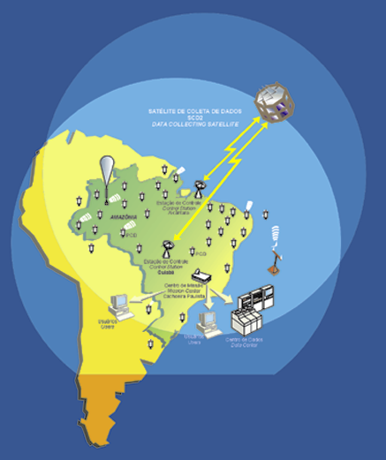
Figura 1- Sistema Brasileiro de Coleta de Dados, mostrando os círculos de visibilidade das estações de Cuiabá e de Alcântara
Os satélites SCD-1 e SCD-2 foram colocados em órbitas de aproximadamente 750 km d altitude e 25 graus de inclinação em relação ao plano do Equador, o que permite uma cobertura adequada de todo o território nacional. Cada satélite completa 14 órbitas por dia, das quais 8 são visíveis à estação receptora de Cuiabá. O plano orbital do SCD-2 foi defasado em ascensão reta em relação ao do SCD-1 por um ângulo de 180 graus, de modo a garantir que passagens do SCD-2 irão preencher cada período diário em que ocorrem passagens não visíveis do SCD-1 e vice-versa. Já o satélite CBERS-2, de órbita polar, apresenta 3 ou 4 passagens/dia sobre a estação principal.

CBERS-2
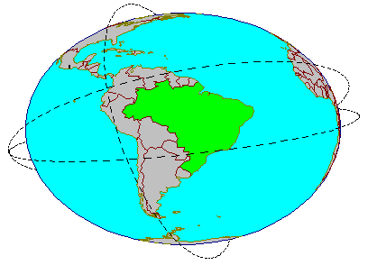

SCD- 2

SCD- 1

Figura 2 – Os órbitas dos satélites dos satélites Sistema Brasileiro de Coleta de Dados.
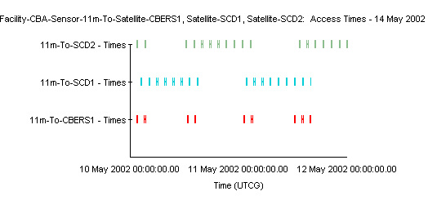

Figura 3 – Passagens do SCD-1, SCD-2 e CBERS sobre a Estação de Cuiabá.
FONTE: Yamaguti, W. (2000)
Deve-se observar na figura 3, que para uma dada estação de recepção, os horários de passagem do SCD-1 ou do SCD-2 não são fixos. No entanto, apesar do deslocamento dos ciclos de passagens, o SCD-2, quando lançado, foi colocado, como já mencionado, em órbita tal que há uma complementação de passagens em relação ao SCD-1. Isto permitiu a obtenção de uma adequada distribuição temporal das passagens por uma estação (Cuiabá, no caso da figura) e, conseqüentemente, realizar a coleta de dados das plataformas com localização conveniente (próximo à Cuiabá) a cada período orbital (aproximadamente 100 min). A meta inicial de desempenho do sistema, que considerava apenas um satélite, era receber corretamente pelo menos uma mensagem/dia de cada plataforma, independente de sua localização (Yamaguti, W. et al., 1994). Atualmente esta meta não é aceitável para a maioria das aplicações que utilizam o sistema, que impõe a recepção de pelo menos cinco mensagens distribuídas ao longo do dia. Isto só é satisfeito considerando a operação simultânea dos dois satélites. A Figura 3 mostra também que as passagens do CBERS-2 são, como já mencionado, em número reduzido em função da sua órbita polar, quando comparado com os SCD-1 e SCD-2 com órbita cuja inclinação é de 25 graus.

SISTEMA DE COLETA DE DADOS NOAA / ARGOS

O Sistema de Coleta de Dados ARGOS, gerenciada pela National Oceanic and Atmospheric Administration (NOAA) e pelo Centre National d’Études Spatiales (CNES), apresenta compatibilidade com o Sistema Brasileiro de Coleta de Dados. As freqüências e as potências utilizadas, bem como os formatos utilizados são totalmente compatíveis entre si. O ARGOS é baseado num conjunto de satélites de órbita polar da NOAA. Atualmente estão em uso operacional os seguintes satélites: NOAA-12, NOAA-14, NOAA-15, NOAA-16 e NOAA-17. A Figura 4 mostra o conjunto de passagens desses satélites pela estação de Cuiabá.
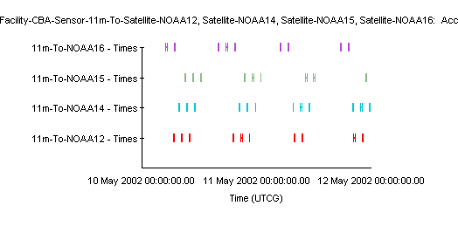
Figura 4 – Ciclo de passagens dos satélites da NOAA sobre Cuiabá FONTE: Yamaguti, W. (2000)

O Sistema ARGOS apresenta outra grande diferença com relação ao Sistema Brasileiro de Coleta de Dados. No ARGOS, o processamento da mensagem é feito a bordo e a descarga das mensagens processadas é feita usando as estações de Fairbanks (USA), Wallops (USA) e Lannion (França). Além dessas estações, o sistema permite a recepção de mensagens em tempo quase real, usando estações VHF ou HRPT. O Sistema está configurado com dois centros de processamento global em Largo (USA) e em Toulouse (França), e três centros regionais de Melbourne (Austrália), Tokyo (Japão) e Lima (Peru).(Yamaguti,2004)
O Sistema ARGOS tem sido utilizado no Brasil para recepção e localização de bóias de deriva (Atlântico) ou plataformas de coleta de dados (Antártica) que não podem ser recebidas com o Sistema Brasileiro.

A REDE DE PLATAFORMA DE COLETA DE DADOS

A rede inicial de plataformas de coleta de dados, na época do lançamento do SCD-1 contava com cerca de 60 plataformas. No final de 2002 já haviam sido implantadas cerca de 502 plataformas, atestando o crescente interesse da comunidade usuária, a operacionalidade dos serviços prestados e a responsabilidade do INPE na manutenção do sistema em estado operacional, de modo a satisfazer as necessidades dos usuários e justificar os investimento já efetuados.
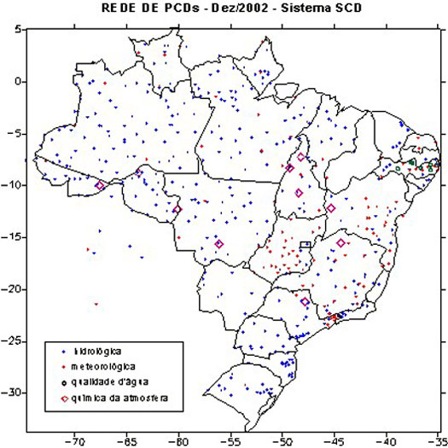
Figura 5 – Distribuição das plataformas de Coleta de Dados pelo Brasil.

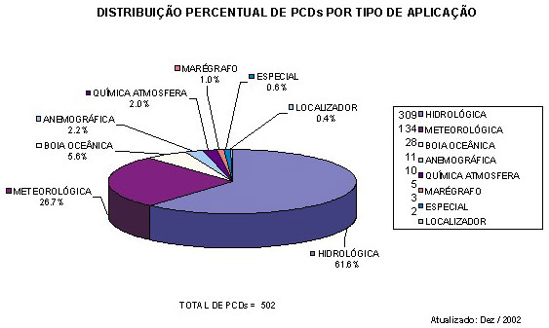
Figura6 – Quantidade de PCDs distribuída por operador. FONTE: Magina.2001

Atualmente estão em operação, no Oceano Atlântico e estações receptoras (ETs) SCD/INPE de Alcântara-MA e Cuiabá-MT, as bóais do projeto PIRATA que estão localizadas conforme mapa da figura 7. As bóias PIRATA são transmitidas, somente durante 8 horas por dia, divididos em duas janelas temporais de 4 horas. Este modo de transmissão tem o propósito de conservar a carga de energia da bateria da bóia e reduzir os custos de transmissão NOOA/ARGOS.

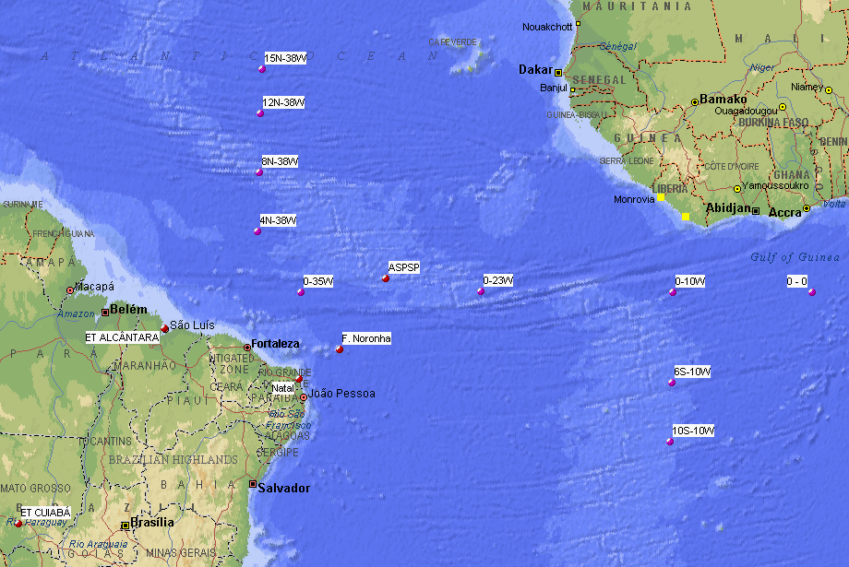
Figura 7 – Localização das bóias PIRATA e estações receptoras SCD/INPE

Tabela 1 – exemplo de observações coletas para uma estação PCD, disponíveis na pagina do CPTEC., via internet.
Dados Coletados em Cachoeira Paulista

DATA (mm/dd/aaaa) | HORA (GMT) | Pluvio (mm) | TempAr (°C) | TempMax (°C) | TempMin (°C) | UmidRel (%) | PressaoAtm (mB) | VelVento10m (m/s) | DirVento (°NV)
02/27/2004 | 00:00:00 | 218.25 | 19.5 | 26.5 | 17.5 | 99 | 951.0 | 1.1 | 300
02/27/2004 | 03:00:00 | 218.25 | 19.0 | 26.5 | 17.5 | 99 | 952.0 | 1.4 | 300
02/27/2004 | 06:00:00 | 218.25 | 18.0 | ----.-- | ----.-- | 99 | 949.0 | 1.2 | 10
02/27/2004 | 09:00:00 | 218.50 | 18.0 | 26.5 | 17.5 | 99 | 949.0 | 1.5 | 310
02/27/2004 | 12:00:00 | 218.50 | 22.5 | 26.5 | 17.5 | 99 | 953.0 | 2.3 | 290
02/27/2004 | 15:00:00 | 218.50 | 26.5 | 26.5 | 17.5 | 85 | 948.0 | 2.7 | 320
02/27/2004 | 18:00:00 | 218.50 | 29.5 | 30.0 | 17.5 | 47 | 946.0 | 3.3 | 290
02/27/2004 | 21:00:00 | 218.50 | 22.0 | 30.0 | 17.5 | 75 | 944.0 | 1.1 | 20

UTILIZAÇÃO DOS DADOS DE PCD PELO CPTEC

O CPTEC tem interesse nas informações de PCD, não só para utilização nos sistema de análise objetiva para melhorar as condições iniciais dos modelos de previsão de tempo no segmento superfície, como também para avaliação de seus modelos e geração de climatologias. Apresentamos um controle de qualidade para as informações de PCD seguindo orientações de sistemas de meteorologia, junto com a codificação destas informações em formato meteorológico BUFR através do sistema de pré-processamento de dados, deixando-as disponíveis para utilização em sistemas de assimilação de dados e também para disseminá-la Rede Mundial de Meteorologia.

Observador Mundial do Tempo (WWW)

A WWW (Worls Weather Watch) foi criada pela OMM e um de seus objetivos é manter um sistema mundial efetivo integrado para a coleta, processamento, e troca rápida de dados ambientais e meteorológicos, análises, e previsões. As funções da WWW são em níveis: global, regional, e nacional; e consistem em três elementos: Sistema de Observação Global (GOS), junto com o Sistema Global de dados Processados e Previsão (GDPFS) e o Sistema de Telecomunicação Global (GTS). O GOS provê dados de observação para agrometeorologia, meteorologia aeronáutica, e climatologia, inclusive o estudo de clima e mudanças globais, são eles: dados de superfície terrestre e marítima (estações convencionais, navios), observações de ar-superior (radiossondas e balões piloto), observações de observação do mar (bóias ancoradas e de deriva), aeronaves (airep, amdar, etc.), satélites (de órbita polar e geoestacionário), e outras plataformas como radares, etc. Todos estas observações trafegam pelo GTS, composto de uma rede automática crescente de facilidades de telecomunicações para a coleta e distribuição rápida e confiável de dados de observação e informações processadas. Em nível regional deste sistema WWW, encontra-se o Instituto Nacional de Meteorologia (INMET) em Brasília/DF, órgão este responsável por repassar as mensagens coletadas pelo GOS, através do GTS, para o GDPFS nacional, o CPTEC, reconhecido pela OMM como centro emergente.
O formato FM 94 - BUFR (Binary Universal Form for the Representation of meteorological data) da Organização Meteorológica Mundial (OMM) é um código binário desenvolvido para representar quaisquer observações meteorológicas, aplicadas para qualquer tipo de dado numérico e qualitativo, vide publicação WMO no. 306 – Part B; este formato criado pela OMM garante um formato compacto para armazenamento dos dados e possível de ser lido por diversos centros meteorológicos, (Cintra & Dereczinsky, 1996). Uma mensagem formato BUFR contem dados de observação com a descrição do que é o dado através da identificação dos parâmetros (estação, latitude, longitude, data, temperatura, pressão, etc.) e as unidades podem ser aplicadas com escalas de precisão. A descrição dos dados está toda contida em tabelas que são praticamente a documentação do BUFR. Sua característica autodescritiva oferece vantagens sobre os códigos orientados a caractere: uma relativa facilidade de decodificação do código, modificações de observações poderiam ser feitas com maior facilidade, bem como inclusão de novas observações, apenas alterando ou adicionando às tabelas de descritores do BUFR. Além disso, a mensagem binária encontra menos corrupção nos sistemas de comunicação de dados. O termo “mensagem” refere-se ao BUFR como formato de transmissão de dados, todavia o código pode ser usado em vários centros de processamento de dados para armazenamento da observação.
Para transmissão da observação, cada mensagem BUFR consiste de contínuas cadeias binárias, séries de byte (8 bits). Separadas em seis seções, algumas são opcionais. A seção de dados pode ser compactada ou não, e pode conter uma ou mais observações (subsets). A seções que compõe a mensagem são: Indicação; Identificação; Descrição opcional; Descrição dos dados; Seção de dados; Seção de finalização.

Proposta de Codificação da Mensagem de PCD

A informação PCD codificada em formato BUFR, poderá ter a seguinte estrutura:
- na identificação (Seção 1)
Código | Significado
0 | Tipo - dado de superfície terrestre - Tabela A (categoria)
7 | Sub-Tipo - PCD SCD/INPE - (instrumento)
- Descritores de dados expandidos (Seção 3)
descritor | Significado | Tabela BUFR
001015 | Identificador de PCD (Argos) | Tabela B (classe 01 - Identificação)
002001 | Tipo de estação (automática) | Tabela B (classe 02 - Instrumentação)
004001 | Ano | Tabela B (classe 04 - localização (tempo))
004002 | Mês | Tabela B (classe 04 – localização (tempo))
004003 | Dia | Tabela B (classe 04 – localização (tempo))
004004 | Hora | Tabela B (classe 04 – localização (tempo))
004005 | Minuto | Tabela B (classe 04 – localização (tempo))
005001 | Latitude | Tabela B (classe 05 - localização horizontal-1)
006001 | Longitude | Tabela B (classe 06 - localização horizontal-2)
007001 | Altitude da estação | Tabela B (classe 07 - localização vertical)
010004 | Pressão | Tabela B (classe 10 - elementos verticais e pressão)
010051 | Pressão ao Nível Médio do Mar | Tabela B (classe 10 - elementos verticais e pressão)
011011 | Direção do Vento | Tabela B (classe 11 - Vento e Turbulência)
011012 | Velocidade do Vento | Tabela B (classe 11 - Vento e Turbulência)
012001 | Temperatura | Tabela B (classe 12 - temperatura)
012016 | Temperatura Mínima | Tabela B (classe 12 - temperatura)
012017 | Temperatura Máxima | Tabela B (classe 12 - temperatura)
013003 | Umidade Relativa | Tabela B (classe 13 - elementos hidrológicos)
013020 | Precipitação acumulada em 3 horas | Tabela B (classe 13 - elementos hidrológicos)

O programa de codificação da observação PCD em BUFR estará provido de controle de qualidade das observações, seguindo os padrões do sistema de pré-processamento de dados, então na mensagem BUFR conterá a marca de confiabilidade da observação. A estação PCD inserida no contexto do sistema de aquisição e pré-processamento de dados do CPTEC, codificada em formato BUFR, estará pronta para ser armazenada no Banco de Dados Observações do CPTEC e para ser utilizada nas interfaces de preparação dos dados para criar arquivos para entrada da assimilação de dados. Estas mensagens BUFR podem ser enviadas para o mundo, através do GTS/INMET, sendo necessário, inclusão de encabeçamentos de telecomunicações. Estes encabeçamentos são padronizados pela OMM, cuja documentação encontra-se no “Manual on the Global Telecommunication System”, volume I, publicação WMO-No. 386, o qual descreve que mensagem será transmitida/recebida. Criando um arquivo com o encabeçamento apropriado, este pode ser repassado ao INMET, órgão oficial RTH do GTS/OMM, que em concordância, poderá transmitir o arquivo de dados binários para a rede global a todos os membros da OMM.
Cada mensagem deve ser iniciada da seguinte forma:
SOH CR CR LF
CR CR LF T₁T₂A₁A₂ii SP CCCC SP YYGGgg
Mensagem BUFR
CR CR LF
ETX
Caractere | Descrição
SOH | Start 0f Header
CR | Carriage return
LF | Line feed
ETX | End of Text
T₁T₂ | Tipo de dado e forma
A₁A₂ | Tipo de dado geográfico
ii | distribuição
CCCC | Origem (pub. WMO no. 9)
YY | Dia do mês
GGgg | A hora padrão da observação

No caso de distribuição das PCDs pelo GTS, o encabeçamento das mensagens deverá ser:
ISAS20 SBCP YYGGgg
onde
Designador | atributo | descrição
T₁ | I | Observação em formato binário BUFR
T₂ | S | Nível de superfície/mar
A₁ | A | Relatório terrestre e horário ou
 | I | Relatório em horário sinótico intermediário
A₂ | S | Hemisfério Sul
ii | 20-39 | Distribuição inter-regional e regional
.

O Sistema de Pré-processamento de Dados

As observações recebidas no CPTEC são lidas e decodificadas através de um sistema de aquisição e pré-processamento de dados, software de decodificação/codificação destas mensagens supra citadas, sistema desenvolvido pelo Centro Europeu de Previsão de Tempo de Médio Prazo (ECMWF), repassado e adaptado ao CPTEC em 1992; diversas modificações foram feitas no sentido de aprimorar e adaptar às necessidades e sistemas computacionais do centro. O sistema de aquisição de dados foi desenvolvido no CPTEC e apresenta características diversas do ECMWF. Em 1995, este software entrou em operação gerando observações para alimentar a análise objetiva/JMA (Japan Meteorological Agency) do modelo global do CPTEC. Em 1999, este mesmo software de pré-processamento de dados passou a alimentar o Banco de Dados Meteorológico (BDM) do CPTEC implantado naquela data.
O sistema de pré-processamento atual com a aquisição de dados do CPTEC recebe diversos tipos de observações pré-definidas. São as pré-processadas mensagens de superfície, de ar superior, de satélite e ainda, dados em ponto de grade, codificados conforme Tabela 3. O sistema de aquisição de dados recebe os diversos arquivos com mensagens/boletins meteorológicos que são transmitidos pelo GTS/INMET e outras fontes. Separa os boletins com as mensagens para cada tipo, criando arquivos distintos por tipo. O núcleo do sistema de pré-processamento é composto por programas de decodificação de cada tipo de dado, controle de qualidade e codificação em formato BUFR, para disponibilizar as observações para o Banco de Dados e para criar o arquivo de interface para Assimilação de Dados.
As informações de PCD seriam adquiridas pelo sistema de aquisição de dados que recebe estas informações diretamente do D.S.A, em formato “bruto”. Estes arquivos serão decodificados, processando algumas variáveis conforme o descrito na estrutura BUFR, e depois passaria pelo controle de qualidade nos moldes do sistema existente. Um controle de qualidade rudimentar, por como, uma aferição do formato e posição da observação, para limites climatológicos e hidrostáticos como também uma consistência interna e temporal, respectivamente. Após esta verificação é atribuído um grau de confiabilidade, a observação recebe uma marca (“flag”) de qualidade. Esta marca é informada em conjunto com a codificação das observações em formato BUFR. Este controle de qualidade inicial será uma ferramenta de verificação das observações coletadas pelos satélites e poderá trazer informações sobre a necessidade de aferição dos instrumentos ou manutenção de plataformas, etc.

Tabela3– Tipos/Subtipos de dados em formato BUFR.
Categoria | descrição | Bufr tipo | Bufr subtipo | Categoria | descrição | Bufr tipo | Bufr subtipo
Superfície | Synop-land | 0 | 1 | Ar superior | Satob sec 2 | 5 | 82
terrestre | Synop (auto) | 0 | 3 | Satélite goes | Satob sec 3 | 5 | 83
 | Metar | 0 | 6 |  | Satob sec 4 | 5 | 84
 | PCD | 0 | 7 |  | Satob sec 5 | 5 | 85
Superfície | Synop ship abbr | 1 | 9 | Sondagens | Pilot | 2 | 91
marítima | Synop ship | 1 | 11 | verticais | Pilot ship | 2 | 92
 | Synop ship rec2 | 1 | 12 | (não | Temp land | 2 | 101
 | Synop ship (a) | 1 | 13 | Satélite) | Temp ship | 2 | 102
 | Synop ship (a) 2 | 1 | 14 |  | Temp drop | 2 | 103
 | Synop ship red | 1 | 19 | oceanográficos | Dribu/buoy | 31 | 131
 | Buoy/ drifter | 1 | 21 | Ar superior | Codar | 4 | 141
 | Bathy | 1 | 22 | Nível simples | Airep | 4 | 142
 | Tesac | 1 | 23 | (não | Colba | 4 | 143
Sondagens | ATOVS | 3 | 55 | Satélite) | Amdar | 4 | 144
verrticais | Satem-500 km ll | 3 | 61 |  | Acar | 4 | 145
(satélite) | Satem-500 km w | 3 | 62
 | Satem-500 km hl | 3 | 63

Controle de Qualidade do Sistema de Pré-processamento de Dados

O propósito da Conferência e Validação de dados do Pré-processamento é assinalar um grau de confiança a cada valor de parâmetro informado para uma observação. Uma observação conterá valores típicos para pressão, temperatura, vento, geopotencial, etc a um ou mais níveis da atmosfera, informados de uma estação de terra, estação de mar, aeronave ou satélite. Cada observação é considerada individualmente sem levar em conta dados de vizinhança, e é colocada a vários testes. Os valores são comparados com limites grosseiros para o parâmetro. Os limites dependem de latitude, e, para parâmetros de superfície, também da estação do ano. Redundância de informação entre os valores permite alguma verificação de consistência interna. Os testes em geral foram extraídos da publicação WMO-N. 305 da OMM, “Guide on the Global Data Processing System”.
É fixada a confiabilidade para cada valor inicialmente a 70%. Este valor pode ser mudado para cima ou para baixo de acordo com os testes. Para verificação de limite grosseiro, a confiança do parâmetro a uma falha geralmente significa uma quantia fixa a ser deduzida. Para verificação de consistência interna, é ajustada a confiança para cada parâmetro envolvido na verificação, com o incremento dependendo do número de testes prévios que o valor falhou ou passou. Depois dos testes, a confiança é forçada a estar dentro do intervalo 0 a 100. Isto provê muito mais flexibilidade que o sistema prévio que assinalou uma marca no intervalo de 0 a 3 onde:
0 = valor correto ou não verificado
1 = valor provavelmente correto
2 = valor provavelmente incorreto
3 = valor incorreto
Depois, o sistema de Assimilação de dados será possibilidade de manusear estes valores de confiabilidade diretamente, mas aqui neste controle de qualidade, a confiabilidade é convertida para um valor de “flag”como segue:
Tabela 3 – Correspondência da porcentagem de confiança devido ao flag colocado na observação.
Flag | Confiabilidade
0 | 70 - 100
1 | 47 - 69
2 | 24 - 46
3 | 0 - 23

Verificação de limites Grosseiros aplicada às informações de PCD

Determinam os limites apropriados entre min2, min1, max1, e max2 de acordo com as respectivas tabelas dos seguintes parâmetros:
- Velocidade do vento, veja tabela 4;
- Temperatura, veja tabela 5;
- Temperatura no ponto de orvalho, veja Tabela 6;
- Pressão ao nível do Mar, veja Tabela 7;
- Pressão ao Nível da Estação: P_{stn} depende de Z_{stn}:
onde P_{stn} é pressão ao nível da estação, e Z_{stn} é altura ao nível da estação, são linearmente interpoladas com os valores de min2, min1, max1, max2 para P_{stn} dada na Tabela 8.
Os limites são verificados da seguinte forma:
PV = Valor do parâmetro
Se PV maior que min2 ou PV menor que max2, então severidade igual a 2.
Se min2 menor ou igual à PV e PV menor que min1, então severidade igual a 3.
Se max1 menor que PV e PV menor ou igual a max2, então severidade igual a 3.
Se min1 menor ou igual à PV e PV menor ou igual a max1, então severidade igual a 4.
Dependendo da severidade , a confiança, é incrementada por CI ( tabela 9). Também na tabela 9, se PF é igual “FAIL”, o “contador de falhas” é incrementado de 1. Se PS é igual a “PASS”, o “contador de sucesso” é incrementado por 1.

Tabela 4 – Limites para Velocidade do Vento à Superfície (m/s)
 | Inverno |  |  |  | Verão
Área | min2 | min1 | max1 | max2 | min2 | min1 | max1 | max2
45S – 45N | 0 | 0 | 60 | 125 | 0 | 0 | 90 | 150
45N – 90N
45S – 90S | 0 | 0 | 50 | 100 | 0 | 0 | 40 | 75

Tabela 5 – Limites pra temperatura à superfície (ºC)
 | Inverno |  |  |  | Verão
Área | min2 | min1 | max1 | max2 | min2 | min1 | max1 | max2
45S – 45N | -40 | -30 | 50 | 55 | -30 | -20 | 50 | 60
45N – 90N
45S – 90S | -90 | -80 | 35 | 40 | -40 | -30 | 40 | 50

Tabela 6 – Limites para temperatura a ponto de orvalho à superfície (ºC)
 | Inverno |  |  |  | Verão
Área | min2 | min1 | max1 | max2 | min2 | min1 | max1 | max2
45S – 45N | -45 | -35 | 35 | 40 | -35 | -25 | 35 | 40
45N – 90N
45S – 90S | -99 | -85 | 30 | 35 | -45 | -35 | 35 | 40

Tabela 7 – Limites para Pressão ao nível do mar (hPa)
 | Inverno |  |  |  | Verão
Área | min2 | min1 | max1 | max2 | min2 | min1 | max1 | max2
45S – 45N | 870 | 910 | 1080 | 1100 | 850 | 900 | 1080 | 1100
45N – 90N
45S – 90S | 880 | 910 | 1080 | 1100 | 880 | 920 | 1080 | 1100

Tabela 7 – Limites para Altura Geopotencail em diferentes níveis (metros geopotenciais)
 | Área 45S – 45N |  |  |  | Área 45N – 90N  45S – 90S
Nível  (hPa) | min2 | min1 | max1 | max2 | min2 | min1 | max1 | max2
1100 | -1800 | -1600 | -200 | 0 | -1500 | -1350 | -150 | 0
1000 | -1000 | -800 | 600 | 800 | -700 | -550 | 650 | 800
850 | 0 | 200 | 2000 | 2200 | 200 | 400 | 2000 | 2200
700 | 2200 | 2350 | 3450 | 3600 | 2300 | 2450 | 3450 | 3600
500 | 4500 | 4700 | 6100 | 6300 | 4500 | 4700 | 6100 | 6300
400 | 6100 | 6300 | 7800 | 8000 | 6100 | 6300 | 7800 | 8000
300 | 7300 | 7550 | 9800 | 10100 | 7300 | 7550 | 9800 | 10100
250 | 8500 | 8800 | 11100 | 11400 | 8500 | 8800 | 11100 | 11400
200 | 10000 | 10300 | 12900 | 13200 | 10000 | 10300 | 12900 | 13200
150 | 12000 | 12300 | 14900 | 15200 | 12000 | 12300 | 14900 | 15200
100 | 14000 | 14400 | 17700 | 18100 | 14000 | 14400 | 17700 | 18100
70 | 15500 | 16100 | 20900 | 21500 | 15500 | 16100 | 20900 | 21500
50 | 17700 | 18300 | 23100 | 23700 | 17700 | 18300 | 23100 | 23700
30 | 20500 | 21100 | 25900 | 26500 | 20500 | 21100 | 25900 | 26500
20 | 23300 | 23900 | 29700 | 30300 | 23300 | 23900 | 29700 | 30300
10 | 26000 | 26800 | 33200 | 34000 | 26000 | 26800 | 33200 | 34000
7 | 30700 | 31300 | 35800 | 36400 | 30700 | 31300 | 35800 | 36400
5 | 33300 | 33800 | 37800 | 38300 | 33300 | 33800 | 37800 | 38300
3 | 36600 | 37100 | 41600 | 42100 | 36600 | 37100 | 41600 | 42100
2 | 39400 | 39800 | 44400 | 44900 | 39400 | 39800 | 44400 | 44900
1 | 44900 | 45500 | 50100 | 50700 | 44900 | 45500 | 50100 | 50700
0.1 | 99999 | 99999 | 99999 | 99999 | 99999 | 99999 | 99999 | 99999

Tabela 9 – Atualização de confiabilidade para a verificação de limites grosseiros
 |  | Severidade
 | 1 |  | 2 | 3 | 4
CI | -100 |  | -60 | -30 | 0
PF | FAIL |  | FAIL |  | PASS

Verificação de limites De Consistência Interna das informações de PCD

- Verifica a redução da pressão ao nível da estação para altura – a relação entre a altura reduzida e a pressão reduzida pode ser derivada usando a equação hidrostática e pela suposição da variação linear da temperatura com respeito a altura
( gamma = 0.0065 ⁰C m⁻¹)
Z_{red} – Z_{stn} = (R/g) * T_{m} * ln(P_{stn}/P_{red})
onde R é a constante universal dos gases = 287 J Kg⁻¹ ºC⁻¹
G é a aceleração da gravidade = 9,8 m s⁻¹ e
T_{m} = T_{stn} – (gamma/2) * (Z_{red} – Z_{stn})
O subscrito ‘stn’refere-se ao nível da estação e ‘red’refere-se ao nível a que o dado está reduzido.
No caso da PCD, utiliza-se a redução da pressão P_{red}:
Z_{red1} = [Z_{stn} + RG * ( T_{stn} + {gamma/2} * Z_{stn})] / [1 + G * gamma/2 ]
onde RG = (R/g) * ln ( P_{stn}/P_{red} )
Se | P_{red} - P_{stn} | for menor ou igual a 20 hPa e | Z_{red} – Z_{red1} | for menor que 5 m, então atribui “FAIL” aos parâmetros Z_{stn}, P_{red}, P_{stn}, T_{stn}
Se | P_{red} - P_{stn} | for maior que 20 hPa e | Z_{red} – Z_{red1} | for maior que 0,25 , então atribui “FAIL” aos parâmetros Z_{stn}, P_{red}, P_{stn}, T_{stn}
- Verifica a consistência da direção e velocidade do vento:
Se a direção igual a zero e velocidade igual a zero, o vento é calmo;
Se a direção é zero e a velocidade maior que zero, o vento é brando;
Se a direção tem valor e a velocidade não tem, atribui “FAIL” ao parâmetro direção;
Se a direção não tem valor e a velocidade tem, atribui “FAIL” ao parâmetro velocidade;
Se a direção é diferente de zero e a velocidade for igual a zero, atribui “FAIL” aos parâmetros direção e velocidade;
Se a direção for menor que zero ou for maior que 360, atribui severidade 1 ao parâmetro direção (Tabela 9);
Se a direção for igual a zero e a velocidade estiver entre 3 e 6, atribui “FAIL” ao parâmetro direção e severidade 3 ao parâmetro velocidade (Tabela 9) ;
Se a direção igual a zero e a velocidade maior que 6, atribui “FAIL” ao parâmetro direção e severidade 2 ao parâmetro velocidade;
Se passarem por todos estes testes, atribui “PASS”aos parâmetros direção e velocidade do vento.
- Incrementar o contador de sucesso de 1 para cada parâmetro que tiver a atribuição”PASS”, e a confiabilidade é incrementada de acordo com a tabela 10.
- Incrementar o contador de falhas de 1 para cada parâmetro que tiver a atribuição “FAIL”, e a confiabilidade é incrementada de acordo com a tabela 11.

Tabela 10 – Atualização da confiabilidade para a verificação de consistência interna, para sucesso (PASS).
Cont. PASS | 1 | 2 | 3 | 4 | 5 | >5
Conf. incr. | 5 | 4 | 3 | 2 | 1 | 0

Tabela 11 – Atualização da confiabilidade para a verificação de consistência interna, para falhas.(FAIL)
Cont. FAIL | 1 | 2 | 3 | 4 | 5 | >5
Conf. incr. | -10 | -25 | -20 | -15 | -10 | 0

RESULTADOS E CONCLUSÕES

As informações de PCD, decodificadas, validadas e preparadas para utilização, seja para sistemas de assimilação de dados, seja para avaliação dos modelos, ou mesmo, para auxiliar no monitoramento das condições de tempo, de hidrologia, clima, etc, são de grande importância e devem estar disponíveis para o mundo de maneira consistente e de fácil manipulação. Para a concretização desta proposta, foram desenvolvidos um programa de aquisição de dados, que prepara as observações em listas horárias, e programa de controle de qualidade e codificação em formato BUFR, de forma a utilizar as ferramentas disponíveis para visualização, bem como, deixar disponíveis para armazenamento em Banco de Dados. Existe também a rotina que coloca os encabeçamentos de telecomunicações da OMM, entre uma mensagem e outra, para que estas mensagens estejam prontas para serem disseminadas na Rede Mundial de Meteorologia.
Apresentamos abaixo, o gabarito da mensagem BUFR decodificada, ou seja, a leitura da mensagem, com seus parâmetros e confiabilidade.
BUFR SECTION 3

5 IDENTIFIER CCITT5 PCD32003
6 TYPE OF STATION NUMERIC 0.0
7 YEAR YEAR 2004.0
8 MONTH MONTH 3.0
9 DAY DAY 3.0
10 HOUR HOUR 0.0
11 MINUTE MINUTE 0.0
12 LATITUDE (HIGH ACCURACY) DEGREE -2.6
13 LONGITUDE (HIGH ACCURACY) DEGREE -44.2
14 HEIGHT OF STATION M 44.0
15 PRESSURE PA 100700.0
16 WIND DIRECTION AT 10 M DEGREE TRUE 30.0
17 WIND SPEED AT 10 M M/S 4.2
18 TEMPERATURE/DRY BULB TEMPERATURE K 300.5
19 MAXIMUM TEMPERATURE AT 2M, PAST 24 HOURS K 305.5
20 MINIMUM TEMPERATURE AT 2M, PAST 24 HOURS K 297.0
21 RELATIVE HUMIDITY % 83.0
22 TOTAL PRECIPITATION PAST 3 HOURS KG/M**2 0.0
23 PRESSURE REDUCED TO MEAN SEA LEVEL PA 101200.0
24 % CONFIDENCE NUMERIC 70.0

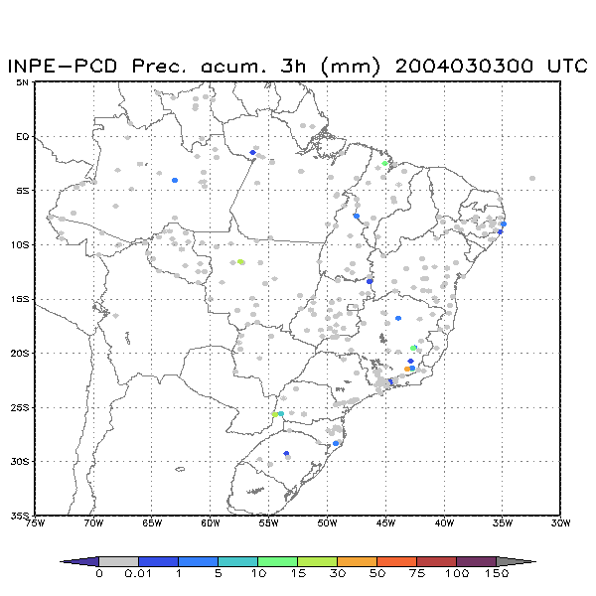a) | 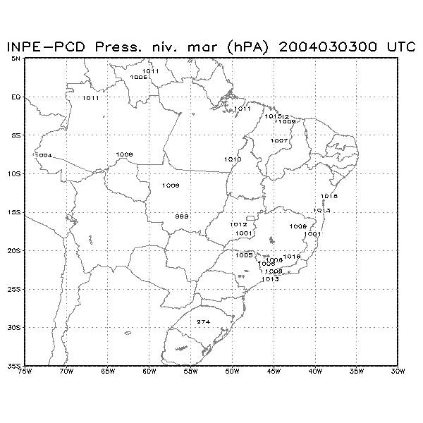b)
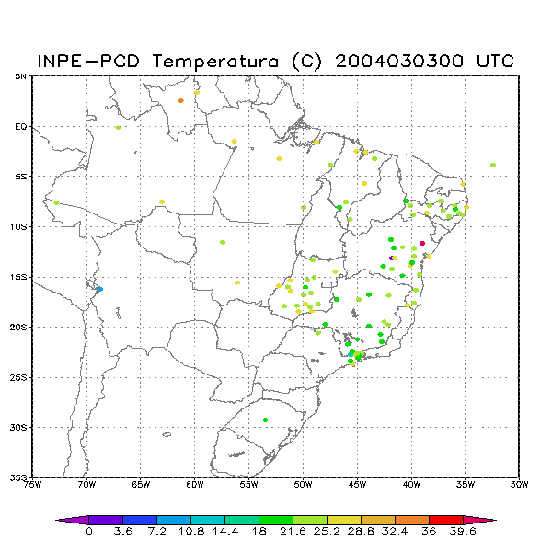c) | 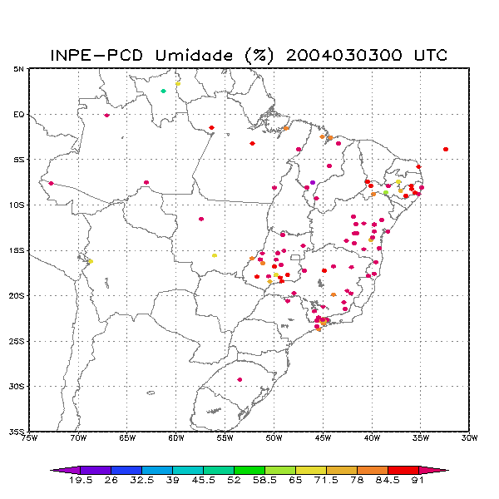d)

Figura 8 – Informações de a) precipitação acumulada, b) pressão ao nível do mar, c) temperatura, d) umidade relativa.

AGRADECIMENTOS

Agradeço ao colega Luiz Américo de Carvalho da Divisão de Operações e Produtos do CPTEC que me auxiliou na coleta dos resultados para este trabalho.

REFERÊRENCIAS BIBLIOGRÁFICAS

Cintra, R., e Dereczinski, C.: Monitoramento de Dados Observacionais.. Anais do IX Congresso Brasileiro de Meteorologia. Campos do Jordão, SP, 1996.pp 680,683

Magina, F. C: Estudo de Viabilidade Técnica para recepção e decodificação das bóias PIRATA pelo Sistema de Coleta de Dados do INPE. http://aroeira.cptec.inpe.br/pcdinfo , Março de 2004.

Magina, F.C. Rede de Plataforma de Dados:Diagnótico Geral. . http://aroeira.cptec.inpe.br/pcdinfo Dezembro de 2001.

Norris, B.: Pre-processing – General Data checking and validation. Meteorological Bulletion – ECMWF – M1.4/3- Maio/1990.

Yamaguti, W.; Magina, F.C.;Orlando V.; Estudo sobre os impactos no Sistema de Coleta de Dados por eventual perda dos satélites SCD-1 e/ou SCD-2, INPE, Abril 2003.

Yamaguti, W; R et al; Collection and Treatment of the Environmental Data with the Brazilian Satellite SCD1. Journal of the Brazilian Society of Mechanical Sciences. Special Issue, 1994.

Yamaguti, W.; An Environmental Data Collection System to Operate in The Portuguese Language Countries of Africa based on The Brazilian Satellites. Dez. 2000. Relatório Interno.

www.cptec.inpe.br/pcd.htm

